Residenze Sabaude, un territorio da Re
Partono i Royal Community Tour

Partono da settembre le prime attività del nuovo progetto Residenze Sabaude, un territorio da Re, che intende mettere in rete, oltre ai siti Patrimonio UNESCO, i territori in cui questi sorgono, raccontati direttamente dai loro abitanti attraverso i Royal Community Tour.
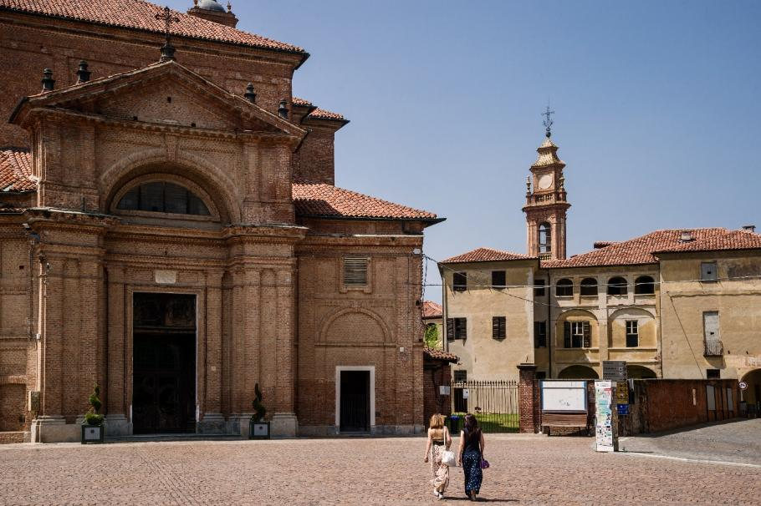
Aglié (TO)

Torino, settembre 2025 – Prende il via “Residenze Sabaude, un territorio da Re”, il nuovo progetto di promozione del territorio del sistema delle Residenze Reali Sabaude, patrimonio UNESCO dal 1997.
Il progetto, finanziato dal Ministero del Turismo attraverso il Fondo per i Comuni a vocazione turistica nei cui territori sono ubicati siti UNESCO, coinvolge i Comuni piemontesi di Torino (capofila), Agliè, Bra, Govone, Moncalieri, Racconigi, Rivoli, Venaria Reale e Nichelino, per la Palazzina di Caccia di Stupinigi. L’iniziativa vede la collaborazione attiva del Consorzio delle Residenze Reali Sabaude e di Turismo Torino e Provincia, con il coinvolgimento della Fondazione Film Commission Torino Piemonte e della Fondazione Piemonte dal Vivo, in un’ottica di sinergia tra tutti gli attori del territorio.
Tra le prime attività introdotte da Residenze Sabaude, un territorio da Re, la partenza da settembre 2025 dei Royal Community Tour: itinerari urbani a piedi, accompagnati da guide turistiche professioniste, che includono nel percorso l’incontro con ambassador locali.
Nati da un’idea semplice ma efficace, i Royal Community Tour fanno dei cittadini i veri protagonisti del turismo culturale: il progetto punta a rafforzare il legame tra comunità e territorio, valorizzando i borghi sorti nei secoli intorno alle Residenze Sabaude quali luoghi vissuti, pieni di memorie, emozioni e significati.

Le Residenze, nel loro insieme, non saranno pertanto meri "spazi-gioiello" da contemplare e visitare, ma soprattutto "luoghi vissuti e da vivere", in un dialogo costante con gli abitanti di ciascun comune, che assumono, attraverso questo progetto, il ruolo attivo di ambassador di destinazione.
I locals, da sfondo, si trasformano in focus fondamentale dell’esperienza di viaggio: attraverso i loro occhi, le loro storie e le loro esperienze i visitatori possono sperimentare il valore vero del territorio, di cui il cittadino diventa, dunque, faro e testimone.
Le amministrazioni locali giocano in questo progetto un ruolo chiave, coordinando la selezione e la formazione degli ambassador, la pianificazione dei percorsi e la promozione dell’iniziativa.
Il progetto mira a proporre un turismo culturale innovativo, che unisce valorizzazione del passato, partecipazione attiva dei cittadini e sviluppo locale. Attraverso questi itinerari, le Residenze si raccontano da prospettive nuove, contribuendo a costruire un’immagine contemporanea e condivisa del territorio sabaudo.

Ad Agliè, ad esempio, due ex dipendenti Olivetti riporteranno in vita i ricordi della vita in fabbrica, mentre un collezionista esporrà la sua collezione di macchine da scrivere; a Govone saranno protagoniste le curiosità botaniche del roseto del castello, illustrate da una volontaria; a Bra i macellai racconteranno la storia della celebre salsiccia cruda e dell’omonima confraternita, mentre a Pollenzo un gruppo di anziane condividerà aneddoti e ricordi della vita di un tempo e aprirà le porte di una cantina da cui accedere ai resti dell’antico anfiteatro romano, che si trovano sotto le case. A Moncalieri, invece, un artigiano del ferro svelerà i segreti delle armature del periodo del Beato Bernardo, riportando in vita atmosfere medievali.

Tra i tour già prenotabili online, il Royal Community Tour Agliè (11 ottobre e 8 novembre 2025, ore 10:00), il Royal Community Tour Bra del centro storico (27 settembre, 6 dicembre 2025 e 25 aprile 2026, ore 15:00) e della frazione di Pollenzo (20 settembre, 4 e 25 ottobre, 8 e 29 novembre, 27 dicembre 2025, 4 aprile 2026, ore 15:00) , il Royal Community Tour Govone (13 settembre 2025, ore 15:00) e il Royal Community Tour Moncalieri (4 ottobre e 1 novembre, ore 10:00, 6 dicembre, ore 15.00).
.

Le visite sono in lingua italiana e si svolgono a piedi, con ingresso alle Residenze incluso ad eccezione di Bra, dove il tour prevede la visita a Palazzo Traversa, e di Pollenzo, dove si accede alla Banca del Vino. Il tour di Aglié, oltre al Castello, include accesso e visita alla Villa Meleto, residenza estiva del poeta Guido Gozzano.

Durata dei tour: 3 ore (mattino dalle 10 alle 13 o pomeriggio dalle 15 alle 18, a seconda del comune).
Costi: intero 12€ Ridotto 7-17 anni 10€ 0-6 anni gratuito
Per informazioni e prenotazioni: Itinerari da Re - Residenze Sabaude

Italian Royal Experience: la nuova strategia per le Residenze Reali Sabaude e i territori

I Royal Community Tour rientrano nella nuova strategia di valorizzazione delle Residenze Reali Sabaude e dei loro territori. Una strategia che abbandona l’idea della singola Residenza-museo per rafforzare le contaminazioni e le relazioni tra le Residenze e i loro rispettivi territori, incrementandone la visibilità e l’appeal sul mercato nazionale e internazionale.
Italian Royal Experience è il concept che sintetizza questo nuovo posizionamento innovativo e punta alla creazione di un’identità distintiva e competitiva per l’intero sistema costituito dalle 16 Residenze Unesco e dai territori. Un’identità che vuole rappresentare lo stile italiano legato alla bellezza, all’eleganza, al saper godere dei piaceri della vita: elementi caratteristici anche del tempo trascorso dai Savoia nelle loro dimore.
La definizione del posizionamento e della strategia sono frutto di un lavoro di analisi innovativo basato sulla sociosemiotica e sull’applicazione dei Deep Trend®. Uno studio che ha consentito di rileggere in chiave contemporanea il sistema delle Residenze Reali Sabaude come «hub» culturale in costante dialogo con il territorio circostante, capace di intessere con le comunità un rapporto vivo e proficuo che non sia più solo espressione di vivacità culturale e artistica, ma anche di innovazione tecnologica, industriale, scientifica.


UFFICIO STAMPA “Residenze Sabaude, un territorio da Re”
MEDIA CONTACT: MARILISA BRUNO – COPY: CIRO ORAZZO
Corso Valdocco, 2 – 10122 Torino – c/o COPERNICO GARIBALDI
T: + 39 011 19273572 @: info@openmindconsulting.it – W: openmindconsulting.it

